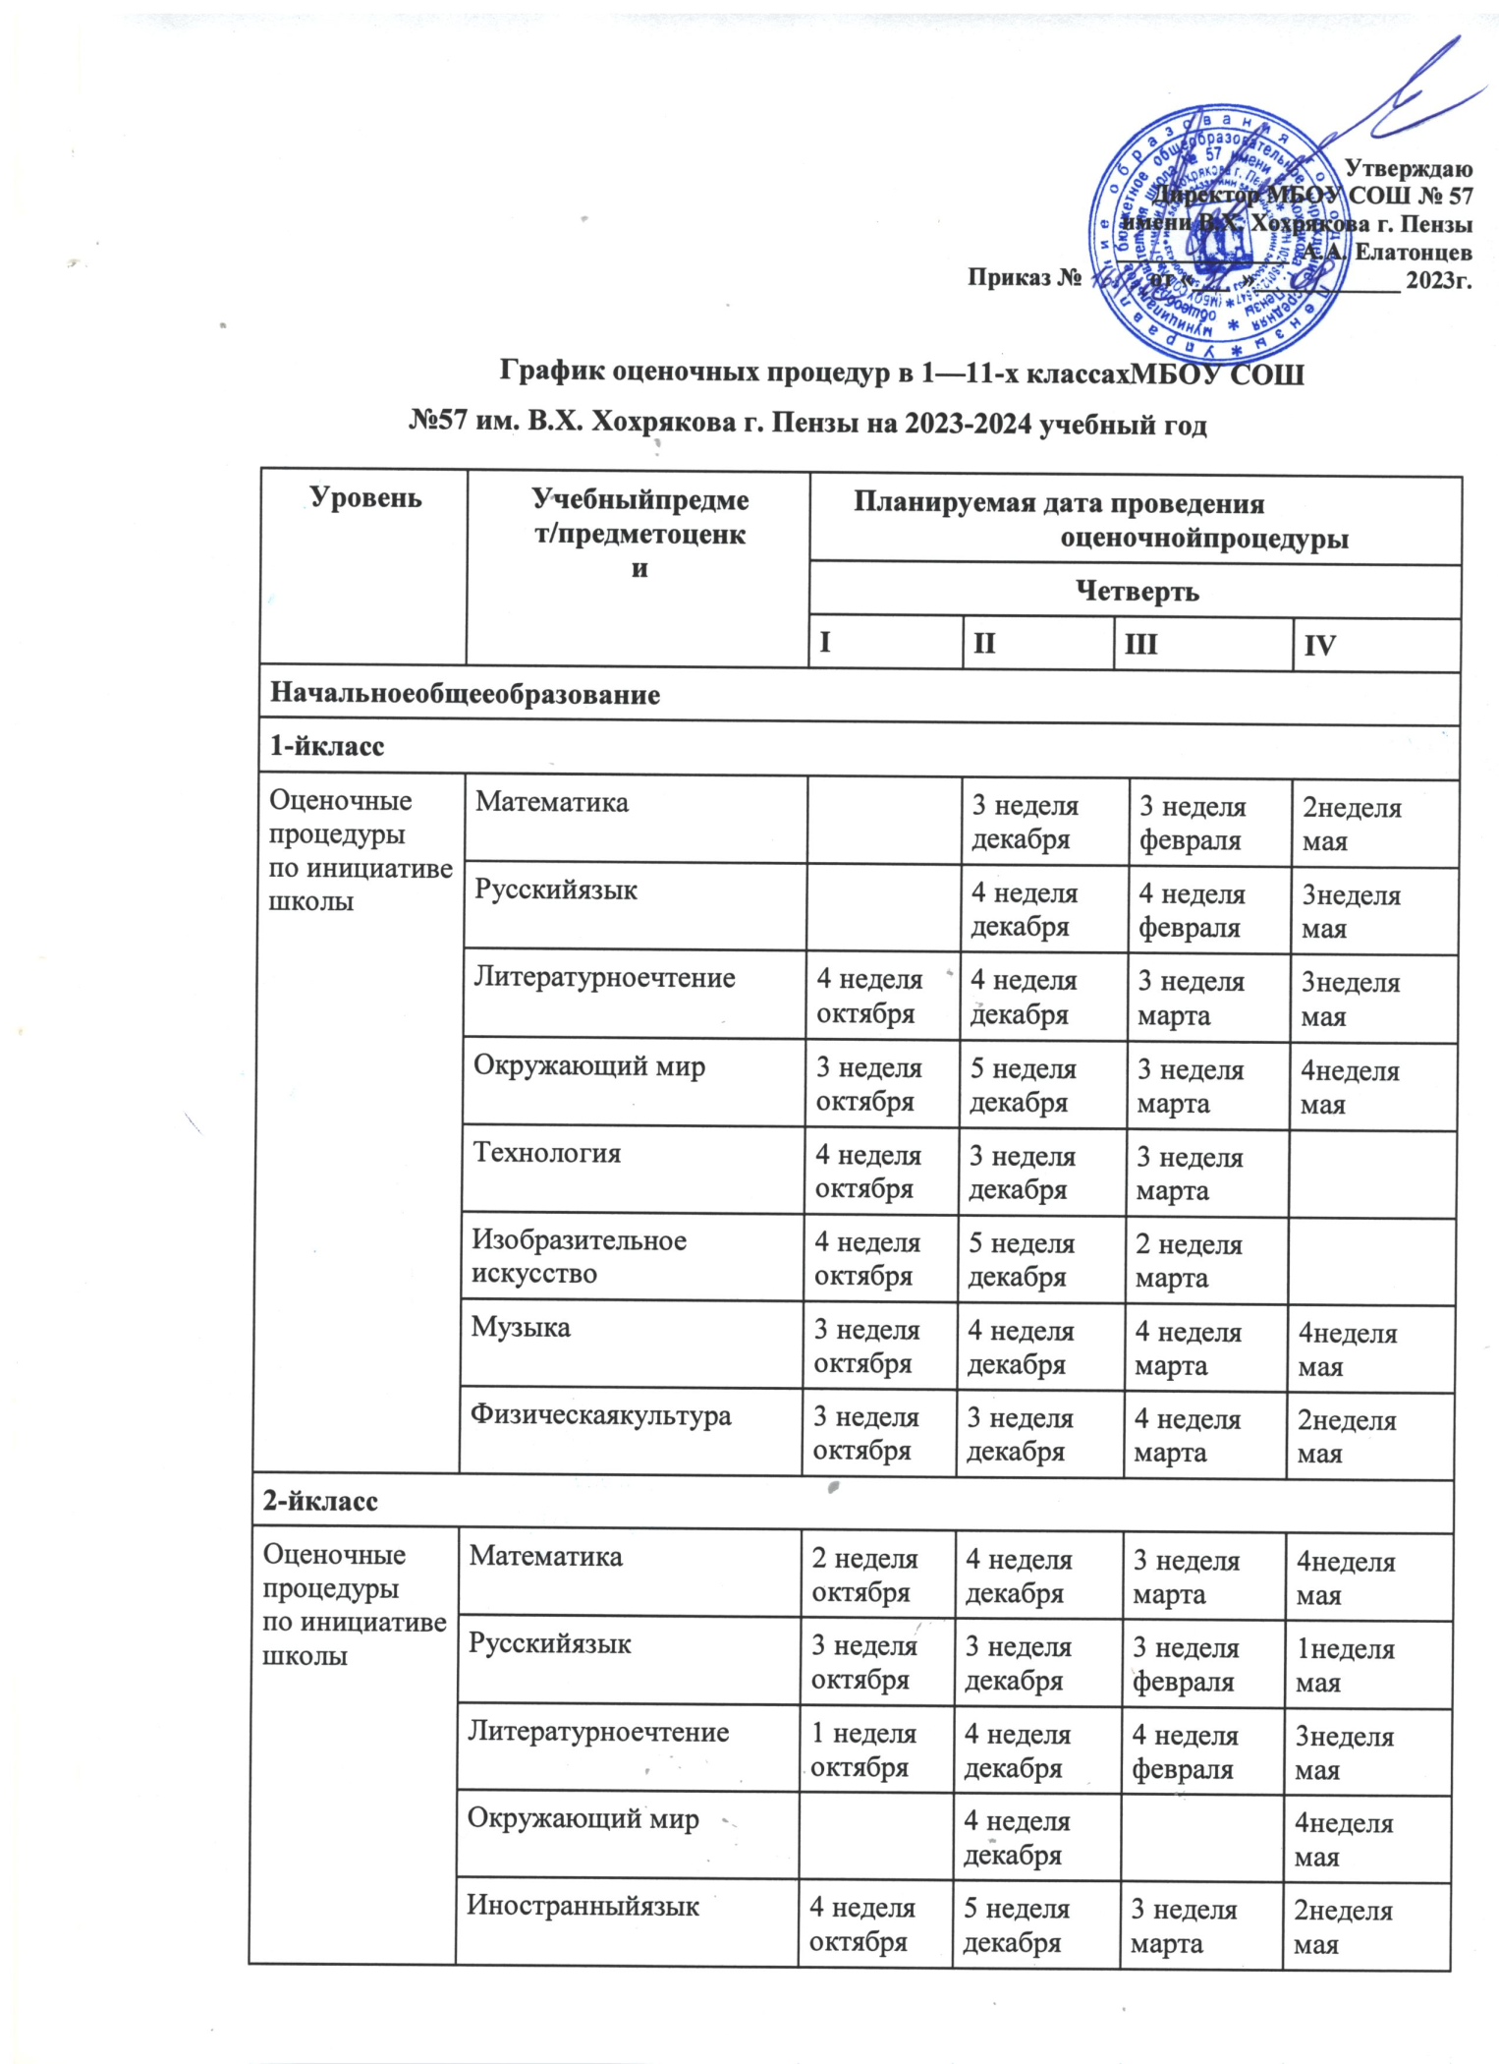
 | Технология | 3 неделя октября | 3 неделя декабря | 4 неделя марта | 2неделямая
 | Изобразительноеискусство |  | 3 неделя декабря | 3 неделя марта | 3неделямая
 | Музыка | 4 неделя октября | 5 неделя декабря | 4 неделя марта | 3неделямая
 | Физическаякультура | 3 неделя октября | 3 неделя декабря | 2 неделя марта | 2неделямая
3-йкласс
Оценочныепроцедуры  по инициативе школы | Русскийязык | 4 неделя октября | 3 неделя декабря | 4 неделя февраля | 4неделямая
 | Литературноечтение |  | 4 неделя декабря |  | 4неделямая
 | Математика | 2 неделя октября | 3 неделя декабря | 4 неделя февраля | 3неделямая
 | Окружающий мир | 3 неделя октября | 4 неделя декабря | 3 неделя марта | 4неделямая
 | Иностранныйязык | 4 неделя октября | 4 неделя декабря | 4 неделя марта | 4неделямая
 | Технология | 3 неделя октября | 1 неделя декабря | 4 неделя марта | 2неделямая
 | Изобразительноеискусство | 3 неделя октября | 2 неделя декабря | 3 неделя марта | 2неделямая
 | Музыка | 2 неделя октября | 2 неделя декабря | 4 неделя марта | 5неделямая
 | Физическаякультура | 2 неделя октября | 3 неделя декабря | 2 неделя марта | 5неделямая
4-йкласс
Федеральныеоценочныепроцедуры —ВПР | Русскийязык |  |  | 5 неделя марта
 | Математика |  |  | 5 неделя марта
 | Окружающий мир |  |  |  | 1неделяапреля
Оценочныепроцедуры  по инициативе школы | Русскийязык | 1 неделя октября | 3 неделя декабря | 3 неделя февраля | 5неделямая
 | Литературноечтение | 1 неделя октября | 4 неделя декабря | 3 неделя марта | 5неделямая

 | Математика | 2 неделя октября | 5 неделя декабря | 5 неделя февраля | 4неделямая
 | Окружающий мир | 3 неделя октября | 2 неделя декабря | 2 неделя марта | 4неделямая
 | Иностранныйязык | 4 неделя октября | 5 неделя декабря | 4 неделя марта | 2неделямая
 | Технология | 3 неделя октября | 2 неделя декабря | 4 неделя марта | 3неделямая
 | Изобразительноеискусство | 4 неделя октября | 4 неделя декабря | 3 неделя марта | 4неделямая
 | Музыка | 2 неделя октября | 3 неделя декабря | 5 неделя марта | 2неделямая
 | Физическаякультура | 3 неделя октября | 2 неделя декабря | 2 неделя марта | 3неделямая
Основноеобщееобразование
5-йкласс
Федеральныеоценочныепроцедуры —ВПР | Русскийязык |  |  | 5 неделя марта
 | Математика |  |  | 5 неделя марта
 | Биология |  |  |  | 1неделяапреля
 | История |  |  |  | 1неделяапреля
Оценочныепроцедуры  по инициативе школы | Русскийязык | 2 неделя октября | 3 неделя декабря | 5 неделя марта | 3неделямая
 | Литература | 4 неделя октября | 4 неделя декабря | 3 неделя марта | 4неделямая
 | Математика | 3 неделя октября | 5 неделя декабря | 3 неделя марта | 5неделямая
 | Информатика | 1 неделя октября | 3 неделя декабря | 4 неделя марта | 2неделямая
 | Биология | 2 неделя октября | 2 неделя декабря | 5 неделя марта | 2неделямая
 | Иностранныйязык | 1 неделя октября | 3 неделя декабря | 4 неделя марта | 4неделямая
 | История | 1 неделя октября | 5 неделя декабря | 4 неделя марта | 2неделямая

 | География | 3 неделя октября | 4 неделя декабря | 4 неделя марта | 5неделямая
 | Изобразительноеискусство |  | 2 неделя декабря | 2 неделя марта | 5неделямая
 | Музыка |  | 2 неделя декабря | 2 неделя марта | 2неделямая
 | Физическаякультура | 2 неделя октября | 4 неделя декабря | 5 неделя марта | 4неделямая
 | Технология | 4 неделя октября | 3 неделя декабря | 3 неделя марта | 3неделямая
6-йкласс
Федеральныеоценочныепроцедуры —ВПР | Русскийязык |  |  | 5 неделя марта
 | Математика |  |  | 5 неделя марта
 | Предмет на основеслучайного выбора:история,обществознание |  |  |  | 1неделяапреля
 | Предмет на основеслучайного выбора:биология,география |  |  |  | 1неделяапреля
Оценочныепроцедуры  по инициативе школы | Русскийязык | 3 неделя октября | 4 неделя декабря | 3 неделя марта | 4неделямая
 | Литература | 3 неделя октября | 2 неделя декабря | 4 неделя марта | 1неделямая
 | Математика | 2 неделя октября | 3 неделя декабря | 5 неделя марта | 4неделямая
 | Информатика | 3 неделя октября | 4 неделя декабря | 2 неделя марта | 2неделямая
 | Биология | 2 неделя октября | 2 неделя декабря | 2 неделя марта | 3неделямая
 | Иностранныйязык | 3 неделя октября | 4 неделя декабря | 3 неделя марта | 5неделямая
 | История | 1 неделя октября | 3 неделя декабря | 3 неделя марта | 2неделямая
 | Обществознание | 2 неделя октября | 3 неделя декабря | 2 неделя марта | 2неделямая
 | География | 4 неделя октября | 4 неделя декабря | 4 неделя марта | 3неделямая

 | Изобразительноеискусство | 4 неделя октября |  |  | 4неделямая
 | Музыка |  | 5 неделя декабря |  | 5неделямая
 | Физическаякультура | 4 неделя октября | 5 неделя декабря | 5 неделя марта | 5неделямая
 | Технология |  | 2 неделя декабря |  | 3неделямая
7-йкласс
Федеральныеоценочныепроцедуры —ВПР | Русскийязык |  |  | 4 неделя марта
 | Математика |  |  | 4 неделя марта
 | Предмет на основеслучайного выбора:история, география,обществознание |  |  |  | 1неделяапреля
 | Предмет на основеслучайноговыбора:биология,физика |  |  |  | 1неделяапреля
 | Иностранныйязык |  |  |  | 4неделяапреля
Оценочныепроцедуры  по инициативе школы | Русскийязык |  | 3 неделя декабря | 2 неделя марта | 5неделямая
 | Литература | 3 неделя октября | 4 неделя декабря | 3 неделя марта | 2неделямая
 | Математика | 2 неделя октября | 3 неделя декабря | 3 неделя марта | 3неделямая
 | Информатика | 3 неделя октября | 4 неделя декабря | 3 неделя марта | 3неделямая
 | Физика | 4 неделя октября | 5 неделя ноября | 4 неделя марта | 2неделямая
 | Биология | 2 неделя октября | 4 неделя декабря | 2 неделя марта | 2неделямая
 | Иностранный язык |  | 2 неделя декабря |  | 4неделямая
 | История | 4 неделя октября | 2 неделя декабря | 5 неделя февраля | 4неделямая

 | Обществознание | 3 неделя октября | 3 неделя декабря | 3 неделя марта | 1неделямая
 | География | 3 неделя октября | 5 неделя ноября | 4 неделя марта | 1неделямая
 | Изобразительноеискусство | 2 неделя октября | 5 неделя декабря | 5 неделя февраля | 4неделяапреля
 | Музыка | 2 неделя октября | 2 неделя декабря | 5 неделя февраля | 5неделямая
 | Физическаякультура | 2 неделя октября | 5 неделя ноября | 5 неделя марта | 4неделяапреля
 | Основы безопасностижизнедеятельности | 4 неделя октября | 5 неделя ноября | 5 неделя марта | 5неделямая
 | Технология |  | 2 неделя декабря |  | 4неделямая
8-йкласс
Федеральныеоценочныепроцедуры —ВПР | Русскийязык |  |  | 4 неделя марта
 | Математика |  |  | 4 неделя марта
 | Предмет на основеслучайного выбора:история, география,обществознание |  |  |  | 1неделяапреля
 | Предмет на основеслучайного выбора:биология,физика,химия |  |  |  | 1неделяапреля
Оценочныепроцедуры  по инициативе школы | Русскийязык | 2 неделя октября | 2 неделя декабря | 4 неделя марта | 3неделямая
 | Литература | 3 неделя октября | 3 неделя декабря | 5 неделя марта | 3неделямая
 | Математика | 3 неделя октября | 5 неделя декабря | 3 неделя марта | 4неделямая
 | Информатика | 4 неделя октября | 2 неделя декабря | 5 неделя марта | 2неделямая
 | Физика | 2 неделя октября | 3 неделя декабря | 4 неделя марта | 3неделямая
 | Биология | 3 неделя октября | 4 неделя декабря | 4 неделя марта | 2неделямая

 | Химия | 4 неделя октября | 2 неделя декабря | 4 неделя марта | 4неделяапреля
 | Иностранныйязык | 2 неделя октября | 4 неделя декабря | 3 неделя марта | 4неделямая
 | История | 2 неделя октября | 5 неделя декабря | 2 неделя марта | 4неделямая
 | Обществознание |  | 2 неделя декабря |  | 1неделямая
 | География | 1 неделя октября | 4 неделя декабря | 3 неделя марта | 3неделяапреля
 | Изобразительноеискусство |  | 2 неделя декабря | 2 неделя марта | 3неделямая
 | Музыка | 1 неделя октября |  |  | 4неделяапреля
 | Физическаякультура | 1 неделя октября | 5 неделя ноября | 4 неделя марта | 1неделямая
 | Основы безопасностижизнедеятельности |  | 5 неделя ноября |  | 4неделяапреля
 | Технология |  | 2 неделя декабря |  | 3неделяапреля
9-йкласс
Федеральныеоценочныепроцедуры | Итоговоесобеседование |  |  | 14.02  (основной)  13.03 (по необходимости) | 15.04  (по необходимости)
Оценочныепроцедуры  по инициативе школы | Русскийязык |  | 4 неделя декабря | 2 неделя марта | 4неделямая
 | Литература | 2 неделя октября | 4 неделя декабря | 2 неделя марта | 2неделямая
 | Математика | 3 неделя октября | 3 неделя декабря | 5 неделя марта | 4неделямая
 | Информатика | 2 неделя октября | 4 неделя декабря | 3 неделя марта | 1неделямая
 | Физика | 3 неделя октября | 3 неделя декабря | 4 неделя марта | 1неделяапреля
 | Биология | 1 неделя октября | 4 неделя декабря | 3 неделя марта | 3неделямая

 | Химия |  | 5 неделя декабря |  | 3неделямая
 | Иностранныйязык | 4 неделя октября | 2 неделя декабря | 5 неделя февраля | 2неделямая
 | История | 3 неделя октября | 5 неделя ноября | 3 неделя марта | 2неделямая
 | Обществознание | 4 неделя октября | 3 неделя декабря | 4 неделя марта | 3неделямая
 | География | 2 неделя октября | 5 неделя декабря | 5 неделя марта | 4неделяапреля
 | Изобразительноеискусство | 1 неделя октября | 2 неделя декабря | 5 неделя февраля | 1неделямая
 | Музыка | 1 неделяоктября | 2 неделядекабря | 2 неделямарта | 4неделяапреля
 | Физическаякультура | 4 неделя октября | 3 неделя декабря | 5 неделя марта | 4неделяапреля
 | Технология |  | 5 неделя ноября |  | 4неделяапреля
Среднееобщееобразование
10-й класс
Оценочныепроцедуры  по инициативе школы | Русскийязык | 3 неделя октября | 4 неделя декабря | 2 неделя марта | 1неделямая
 | Литература |  | 3 неделя декабря |  | 4неделямая
 | Математика | 3 неделя октября | 5 неделя декабря | 4 неделя марта | 2неделямая
 | Иностранныйязык | 2 неделя октября | 4 неделя декабря | 5 неделя марта | 4неделямая
 | История | 2 неделя октября | 3 неделя декабря | 3 неделя марта | 4неделяапреля
 | Химия | 3 неделя октября | 4 неделя декабря | 2 неделя марта | 3неделямая
 | Физика | 1 неделя октября | 2 неделя декабря | 3 неделя марта | 3неделямая
 | Обществознание | 2 неделя октября | 3 неделя декабря | 4 неделя марта | 4неделямая
 | География | 4 неделя октября | 2 неделя декабря | 5 неделя марта | 4неделяапреля

 | Биология | 4 неделя октября |  |  | 3неделямая
 | Основы безопасностижизнедеятельности |  | 5 неделя декабря |  | 2неделямая
 | Физическаякультура |  | 2 неделя декабря |  | 2неделямая
11-й класс
Федеральныеоценочныепроцедуры | Итоговое сочинение(изложение) |  | 2 неделядекабря | 07.02  (по необходимости) | 10.04  (по необходимости)
Оценочныепроцедуры  по инициативе школы | Русскийязык | 1 неделя октября | 4 неделя декабря | 3 неделя марта | 3неделямая
 | Литература |  | 3 неделя декабря |  | 2неделямая
 | Математика | 2 неделя октября | 5 неделя декабря | 4 неделя февраля | 4неделямая
 | Иностранныйязык | 3 неделя октября | 4 неделя декабря | 3 неделя марта | 1неделямая
 | История | 3 неделя октября | 2 неделя декабря | 2 неделя марта | 3неделямая
 | Химия |  | 2 неделя декабря |  | 4неделяапреля
 | Физика | 2 неделя октября |  |  | 3неделямая
 | Обществознание |  | 3 неделя декабря |  | 2неделямая
 | География | 4 неделя октября |  | 2 неделя марта
 | Биология | 2 неделя октября | 4 неделя декабря | 5 неделя февраля | 4неделяапреля
 | Физическаякультура |  | 3 неделя декабря |  | 4неделяапреля

